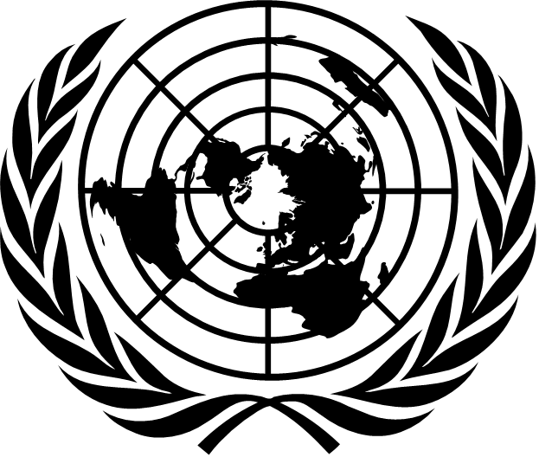 | 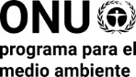 | CBD/NP/MOP/DEC/5/1

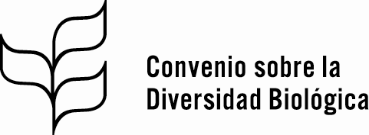 | Distr. general  25 de octubre de 2024  Español  Original: inglés

Conferencia de las Partes en el Convenio sobre la Diversidad Biológica que actúa como reunión de las Partes en el Protocolo de Nagoya sobre Acceso a los Recursos Genéticos y Participación Justa y Equitativa en los Beneficios que se Deriven de su Utilización
Quinta reunión
Cali (Colombia), 21 de octubre a 1 de noviembre de 2024
Tema 5 del programa
Informe del Comité de Cumplimiento
Decisión adoptada por la Conferencia de las Partes en el Convenio sobre la Diversidad Biológica que actúa como reunión de las Partes en el Protocolo de Nagoya sobre Acceso a los Recursos Genéticos y Participación Justa y Equitativa en los Beneficios que se Deriven de su Utilización el 25 de octubre de 2024
NP-5/1. Informe del Comité de Cumplimiento
La Conferencia de las Partes que actúa como reunión de las Partes en el Protocolo de Nagoya
1. Insta a las Partes a que cumplan sus obligaciones en virtud del Protocolo de Nagoya sobre Acceso a los Recursos Genéticos y Participación Justa y Equitativa en los Beneficios que se Deriven de su Utilización, reconociendo la necesidad de las Partes que son países en desarrollo, en particular los países menos adelantados y los pequeños Estados insulares en desarrollo entre ellos y las Partes con economías en transición, de cooperación técnica y científica, creación y desarrollo de capacidad, transferencia de tecnología y recursos financieros;
2. Alienta a las Partes a que incluyan el acceso y la participación en los beneficios en la revisión o actualización de sus estrategias y planes de acción nacionales en materia de biodiversidad como forma de aumentar la concienciación y fomentar el apoyo a la aplicación del Protocolo de Nagoya;
3. Pide a las Partes que aún no hayan establecido completamente las medidas legislativas, administrativas o de políticas necesarias para aplicar el Protocolo de Nagoya que aceleren la adopción de dichas medidas e incluyan la designación de una o más autoridades nacionales competentes y uno o más puntos de verificación;
4. Insta a las Partes a que proporcionen la información necesaria en el Centro de Intercambio de Información sobre Acceso y Participación en los Beneficios, como se exige en el párrafo 2 del artículo 14 del Protocolo de Nagoya;
5. Pide a las Partes que colaboren plenamente cuando la Secretaría del Convenio sobre la Diversidad Biológica se ponga en contacto con ellas para proporcionar información relativa al cumplimiento de sus obligaciones en virtud del Protocolo de Nagoya;
6. Acoge con satisfacción el alto índice de presentación de informes nacionales provisionales sobre la aplicación del Protocolo de Nagoya;
7. Recuerda a las Partes el plazo del 28 de febrero de 2026 para presentar sus primeros informes nacionales sobre la aplicación del Protocolo de Nagoya, y alienta a las Partes a completar el proceso de presentación de informes con antelación y a presentar sus informes mucho antes de dicho plazo, con el fin de garantizar que el análisis para la segunda evaluación y revisión de la eficacia del Protocolo sea preciso y representativo;
8. Insta a las Partes que reúnan las condiciones a que presenten sus cartas de compromiso al organismo de ejecución de manera oportuna a fin de que los proyectos de apoyo a la preparación de sus primeros informes nacionales se presenten al Fondo para el Medio Ambiente Mundial para su aprobación mucho antes del plazo de presentación de dichos informes;
9. Recuerda las decisiones 15/4 y 15/6 de 19 de diciembre de 2022 de la Conferencia de las Partes en el Convenio, y alienta a las Partes en el Protocolo de Nagoya a que contribuyan a los procesos nacionales para la preparación de los séptimos informes nacionales en el marco del Convenio, incluso mediante la facilitación de información relacionada con el acceso y la participación en los beneficios;
10. Alienta a las Partes a que incluyan las prioridades de los pueblos indígenas y las comunidades locales en sus propuestas de financiación del Fondo para el Medio Ambiente Mundial, incluido el Fondo para el Marco Mundial de Biodiversidad, a fin de que el apoyo a la creación y desarrollo de capacidad llegue a los pueblos indígenas y las comunidades locales, en consonancia con las circunstancias y prioridades nacionales.

Naciones Unidas, Treaty Series, vol. 3008, núm. 30619.
Naciones Unidas, Treaty Series, vol. 1760, núm. 30619.

